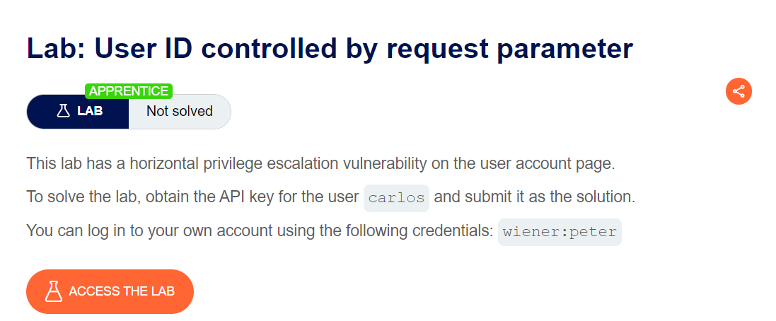

* Mục tiêu: Leo thang đặc quyền theo chiều ngang để truy cập vào tài khoản “carlos” thông qua tài khoản wiener

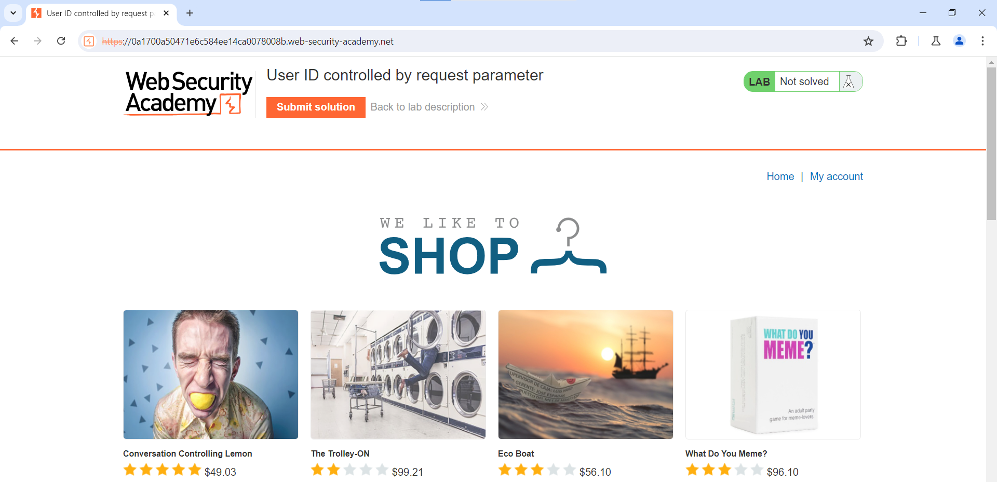

* Đăng nhập tài khoản wiener

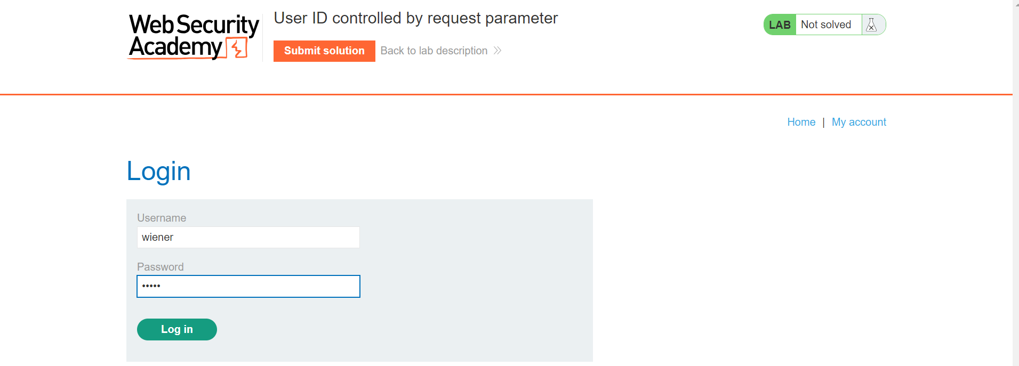

* Phát hiện trên URL có xuất hiện trường “id=wiener”

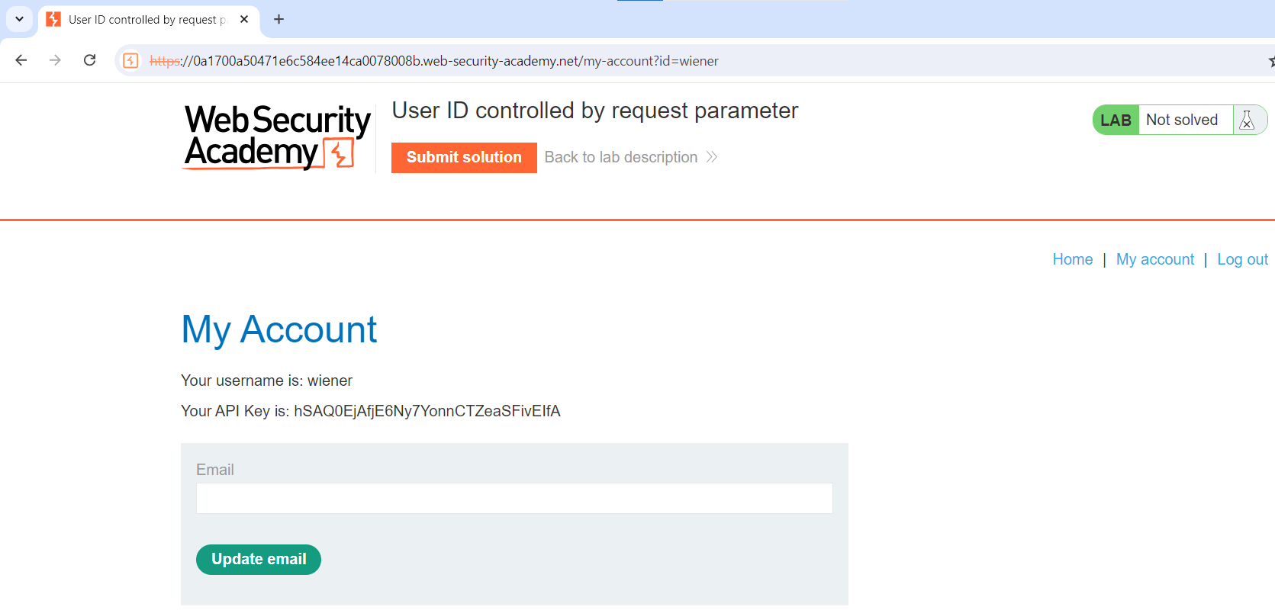

* Thử thay thế trường dữ liệu này thành carlos xem có vào được tài khoản đó không

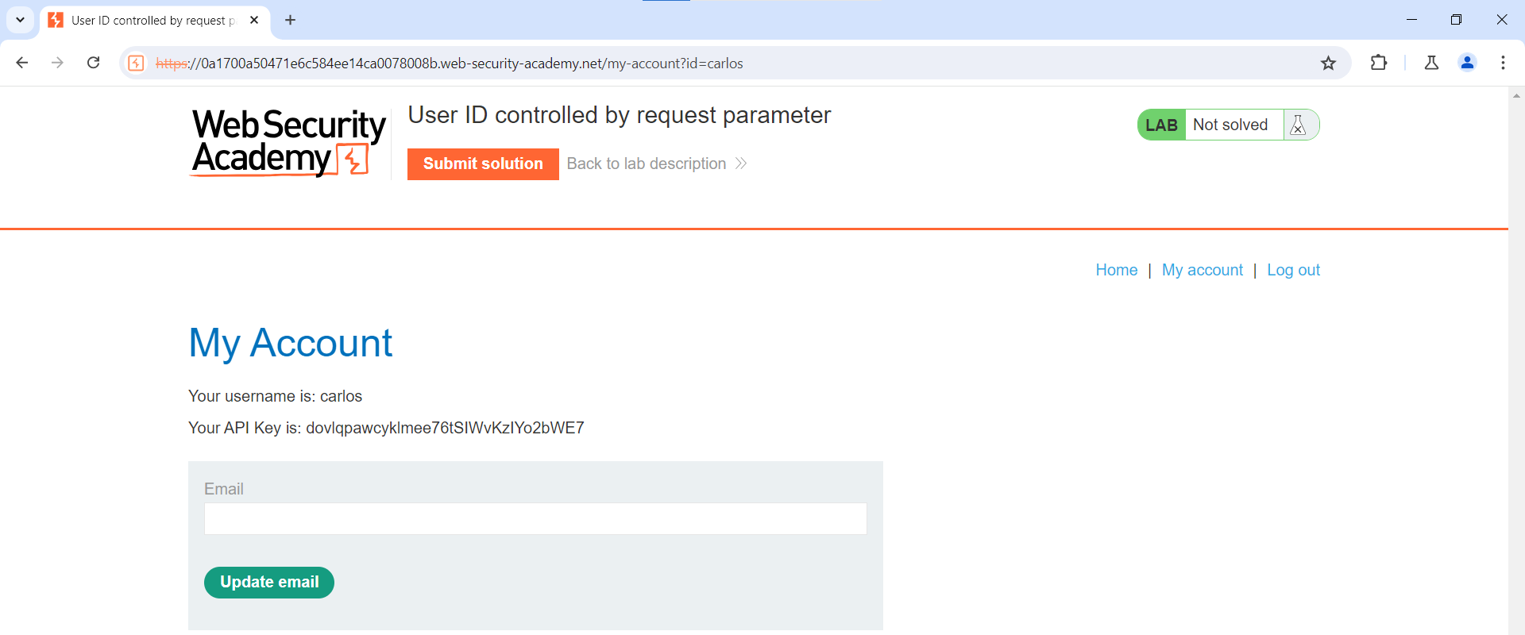

* Đã vào được
* Lấy API Key và Submit solution

